Mode d’emploi du KIT évaluation
ATTENTION !!!Un bug Moodle qui affecte l'usage du kit épreuve a récemment été découvert. L'usage de ce kit doit être un peu modifié pour éviter qu'il ne se produise.
Voir Bug du panier d'activité à l'import de quiz, en particulier le chapitre sur les mesures palliatives.
L'utilisation du KIT évaluation suit les étapes suivantes :
- choisir son kit examen selon ses besoins dans l'espace cours dédié
- copier le kit dans le panier d'activité
- coller le kit dans l'espace de cours
- paramétrer le kit en fonction de vos besoins
Tutoriel vidéo : https://pod.unicaen.fr/video/0548-copier-le-kit-epreuve-dexamen-panier-dactivite/

Récupérer le kit dans l'espace cours dédié

1/ Aller dans le cours dédié
- Espace KIT Examens2020 (Ecampus)
- Espace KIT épreuve d'examen (Collegium Santé)
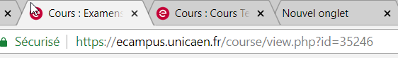

2/ Passer en "Mode édition"
Cliquer sur le bouton gris en haut à droite :
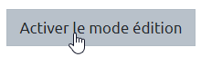

3/ Vérifier la présence du bloc "Panier d’activités"
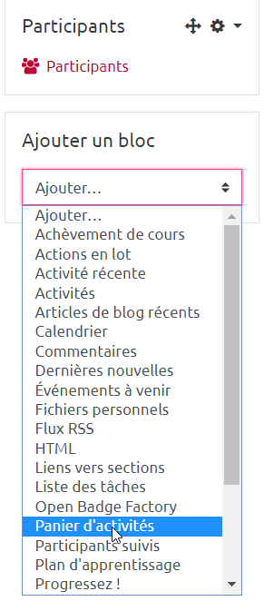
S’il n’est pas présent dans la colonne de droite (sous le bouton de choix du mode édition), cliquer sur “Ajouter un bloc” et sélectionner “Panier d’activités”
En haut du menu de droite, sous le bouton « Quitter le mode édition » le bloc « Panier d’activités » apparait :
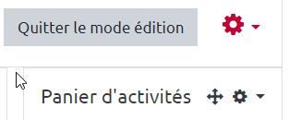

4/ Choisir son kit (Test, Devoir ou Oral)
Cliquer sur le panier qui s'affiche au bout du titre de la section choisie, pour copier cette section dans le panier d'activités.
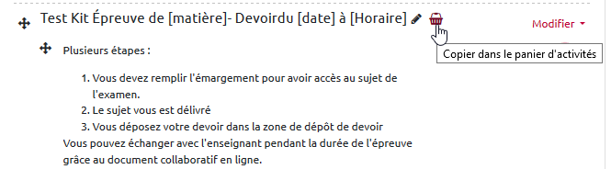

5/ Finaliser la copie du kit
Décocher la conservation des “données utilisateur” et cliquer sur “Confirmer”.
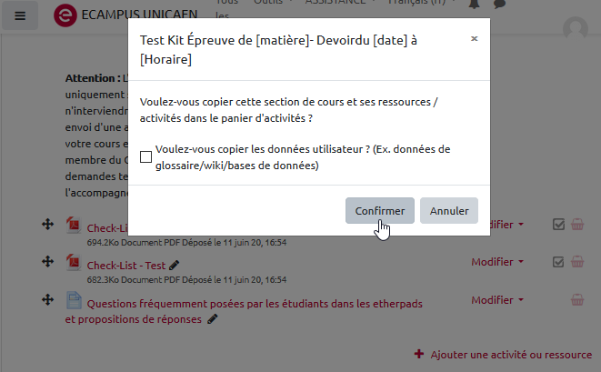
L’ensemble des éléments du kit, se retrouve dans votre panier sous cette forme :
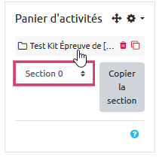
En cliquant sur le nom de la section, le dossier s'ouvre et montre ce qu'il contient :
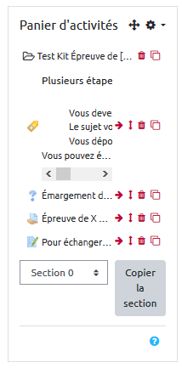

Coller le kit dans votre cours

6/ Aller dans l'espace cours de l'examen

7/ Passer en « Mode édition »

8/ Ajouter une section dédiée à l'examen
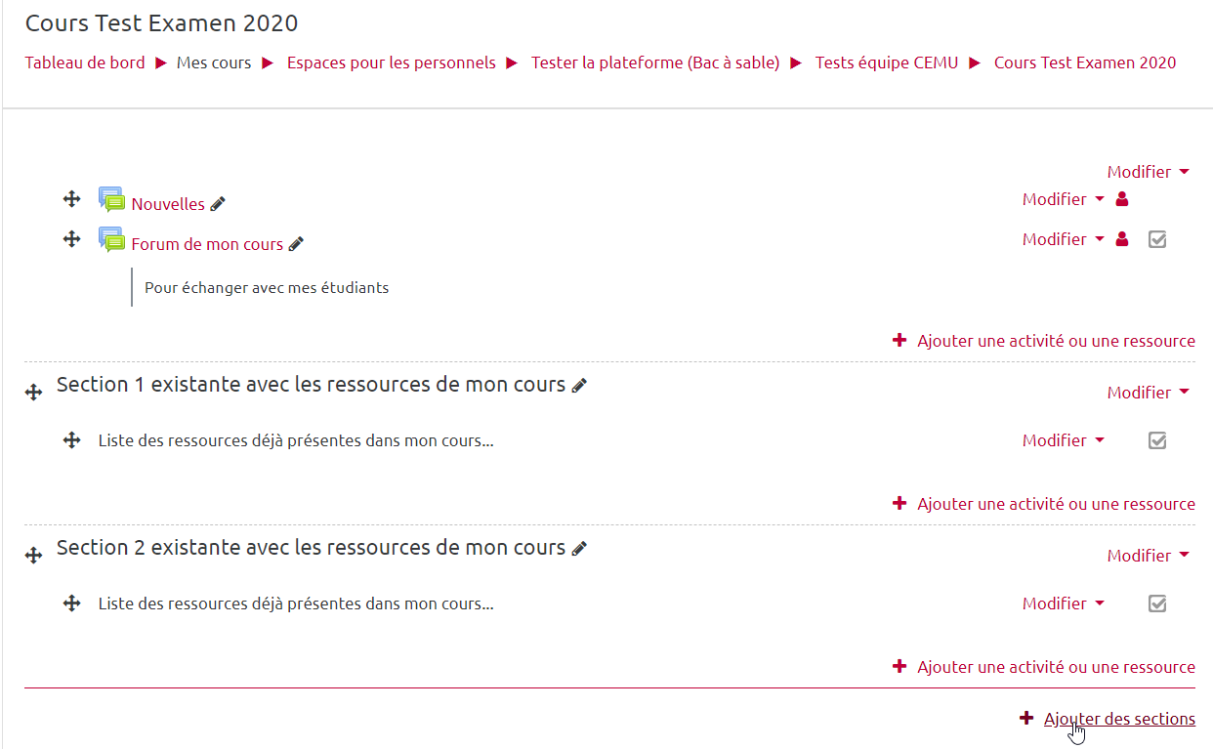
Tout en bas de votre page, colonne centrale, cliquer sur « Ajouter des sections »
Ajouter une section.
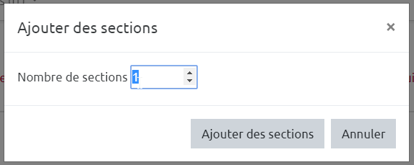
La nouvelle section apparaît en bas de page, colonne centrale.

9/ Cacher la section
Exceptionnellement à cause du Bug déjà évoqué, l'étape décrite ici, doit se faire plus tard. Donc ne pas le faire tout de suite.

10/ Déplacer la section "examen" en haut de page
- Sélectionner l’icône avec les 4 flèches à gauche du mot « Section »
- Avec un glisser-déposer, déplacer la section vers le haut de la page
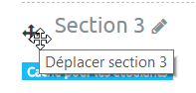
Votre épreuve s'affiche dans la première partie de votre cours
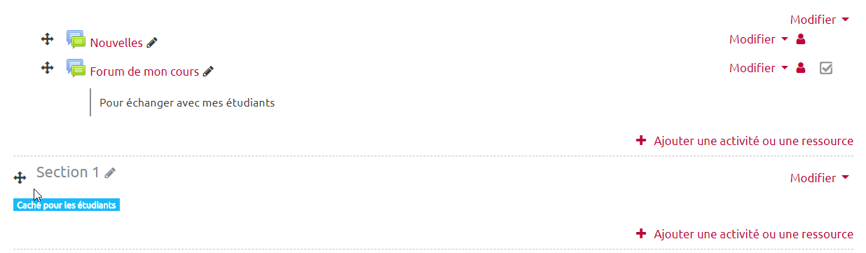

11/ Afficher le panier d'activités
Vérifiez la présence du “Panier d’activités” dans le menu à droite. S’il n’est pas présent, reprenez la manipulation de l’étape 3.

12/ Coller le kit dans la section "examen"
1 - Dans le panier d’activités, sélectionner l’icône “coller dans le cours”.
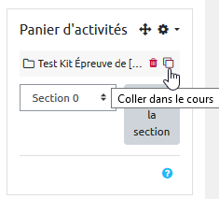
2 - Cliquer dans le cadre qui est apparu sous la section “examen” (flèche)
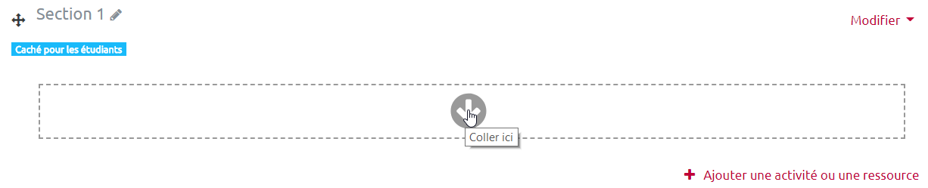
3 - Dans la fenêtre de validation, sélectionner « Modifiez le titre de section », puis validez avec le bouton “Continuer”
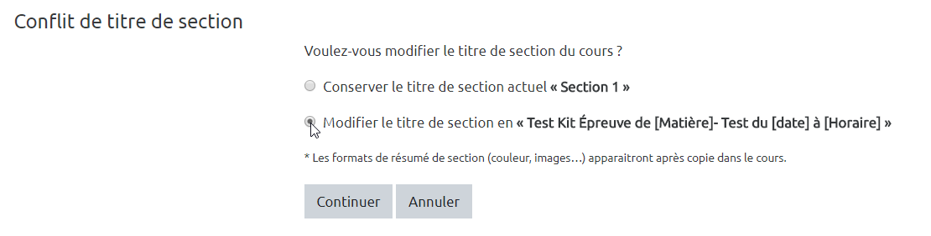

ex-9/ Cacher la section
Exceptionnellement à cause du Bug déjà évoqué, l'étape décrite ici, qui se faisait plus tôt dans la procédure, est maintenant déplacée ici pour intervenir après le collage le collage depuis le panier d'activité.
NB : À faire le plus tôt possible pour éviter que des étudiants puissent voir votre sujet avant le jour de l’épreuve.
Sur la ligne de la section, à droite : cliquer sur « Modifier → Cacher la section ».
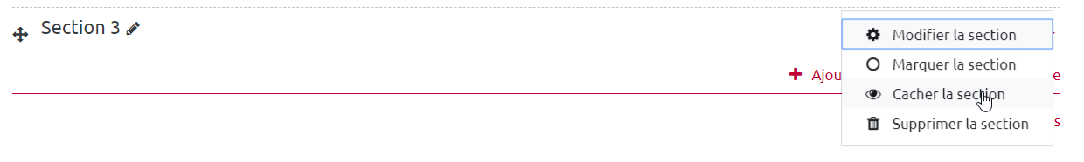

14/ Paramétrer l'examen
- Modifier le nom de la section « Test Kit Épreuve de… » par « Épreuve de … - Test du … »
- Paramétrer toutes les activités de l'examen (Titre, date et horaire, restrictions d'accès, etc.).

15/ Ré-afficher la section
Une fois les paramètres corrects (notamment la restriction d'accès par date de la section de l'examen), afficher à nouveau la section : “Modifier → afficher la section”.

Besoin d'aide ?
N’hésitez pas à consulter les pages d’aide à cette adresse : http://cemu.unicaen.fr/continuite-pedagogique/ et à posez vos questions sur : cemu.assistance@unicaen.fr (Ecampus) ou cemu.paramedical@unicaen.fr (Collegium Santé)
Afin d’assurer un bon paramétrage de votre épreuve, vous pouvez demander à l’équipe du CEMU de vérifier vos paramétrages par mail en utilisant l’adresse cemu.assistance@unicaen.fr (Ecampus) ou cemu.paramedical@unicaen.fr (Collegium Santé) et en précisant :
- La composante (ou institut)
- le nom du cours (ou code apogée)
- L’épreuve, la date et l’horaire
- Le lien d’accès à votre cours que vous copiez à partir de la barre URL de votre navigateur :
Exemple :


